COLEGIO NUEVA GENERACION ALTAMIRA
ANTES COLEGIO COOPERATIVO ALTAMIRA Y BARRIOS SUR ORIENTALES

INSCRIPCION ANTE LA SECRETARIA DE EDUCACION DE BOGOTA,
MEDIANTE RESOLUCIONES No. 1617 JORNADA DIURNA Y 3005 JORNADA NOCTURNA
APROBADO OFICIALMENTE POR RESOLUCION No. 1681 DEL 25 DE SEPTIEMBRE DE 1991 PARA PREESCOLAR Y PRIMARIA
Y RESOLUCION No. 7528 DEL 20 DE NOVIEMBRE DE 1998 PARA SECUNDARIA Y MEDIA.
ICFES DIURNO 020248 – NOCTURNO 046615 – DANE 311001001642

Las actividades deben ser desarrolladas en el cuaderno, enviar la foto con el nombre de cada estudiante al correo narly152@hotmail.com
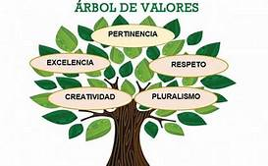
ACTIVIDADES
ÉTICA
GRADO SEXTO
2 PERIODO
1 ACTIVIDAD

REALIZA EN TU CUADERNO:
- Crea un cuento donde los personajes sean: el amor, la tolerancia, el cariño, el amor y el respeto
- Con tus palabras escribe que es el sentido de pertenecía y represéntalo con un dibujo
- Dibújate y escribe:
- 5 virtudes
- 5 defectos
- 5 metas por cumplir

